Bab 3 | RecyclerView

Pada dasarnya interaksi umum pada aplikasi Android adalah dengan menampilkan data dengan jumlah yang banyak dengan menggunakan list yang bisa di-scroll. Untuk membuat list tersebut kita dapat menggunakan RecyclerView. RecyclerView adalah sebuah widget untuk memudahkan menampilkan kumpulan data dalam jumlah besar secara efisien karena ia hanya akan membuat item sebatas ukuran layar dan beberapa diatas dan dibawahnya saja, tidak membuat itemnya dari awal sampai akhir.

3.1 Penerapan RecyclerView
Gambar penerapan RecyclerView berikut ini:

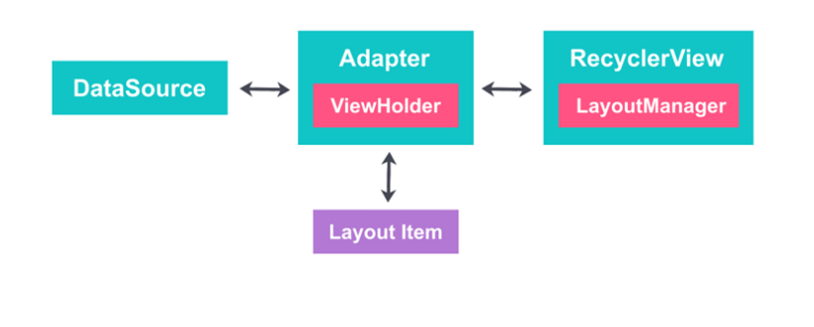
Berikut adalah beberapa bagian yang perlu digunakan untuk menampilkan data dengan RecyclerView:
- RecyclerView: merupakan komponen ViewGroup yang perlu ditambahkan ke dalam berkas XML.
- LayoutManager: digunakan untuk mengatur tata letak item di dalam RecyclerView. Berikut beberapa opsi yang bisa kita pakai.
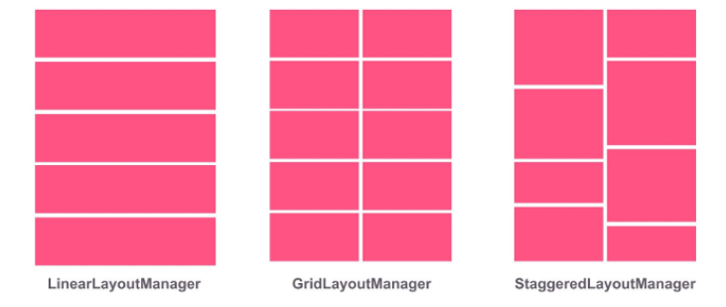

- Datasource: sumber data yang akan ditampilkan ke dalam RecyclerView, biasanya berupa List/ArrayList.
- Layout Item: berkas tampilan XML untuk setiap baris item.
- RecyclerView.Adapter: class yang digunakan untuk menghubungkan data source dengan RecyclerView. Di dalamnya terdapat beberapa fungsi berikut.
- onCreateViewHolder(): digunakan untuk membuat ViewHolder baru yang terhubung dengan layout item.
- onBindViewHolder(): digunakan untuk menetapkan data source ke dalam ViewHolder sesuai dengan posisinya.
- getItemCount(): digunakan untuk menetapkan ukuran dari jumlah data yang ingin ditampilkan.
- RecyclerView.ViewHolder: digunakan untuk menentukan bagaimana data ditampilkan ke dalam Layout Item.

3.2 Membuat RecyclerView
Pertama, buat terlebih dahulu layout itemnya

student_item.xml
<?xml version="1.0" encoding="utf-8"?>
<LinearLayout xmlns:android="http://schemas.android.com/apk/res/android"
android:layout_width="wrap_content"
android:layout_height="wrap_content"
xmlns:app="http://schemas.android.com/apk/res-auto"
xmlns:tools="http://schemas.android.com/tools"
android:orientation="vertical"
android:background="@drawable/card"
android:layout_margin="10dp">

<LinearLayout
android:layout_width="wrap_content"
android:layout_height="wrap_content"
android:orientation="vertical"
android:layout_gravity="center">
<de.hdodenhof.circleimageview.CircleImageView
android:id="@+id/iv_image"
android:layout_marginTop="10dp"
android:layout_width="match_parent"
android:layout_height="96dp"
android:src="@drawable/dennis"
app:civ_border_width="1dp"
app:civ_border_color="#FF000000"/>
<TextView
android:paddingTop="10dp"
android:id="@+id/tv_name"
android:layout_width="match_parent"
android:layout_height="wrap_content"
android:gravity="center"
android:textColor="@color/black"
android:textStyle="bold"
tools:text="Dennis"/>
<TextView
android:padding="5dp"
android:id="@+id/tv_univ"
android:layout_width="match_parent"
android:layout_height="wrap_content"
android:gravity="center"
tools:text="Universitas Hasanuddin"/>
</LinearLayout>
</LinearLayout>

*tools hanya digunakan untuk melihat tampilannya pada Android Studio preview, cocok digunakan jika nilai pada view-nya dinamis.

Masuk ke file build.gradle.kts (Module :app), dan tambahkan ini di bagian dependencies:
implementation("de.hdodenhof:circleimageview:3.1.0")

Lalu klik "Sync Now" di bagian atas agar library diunduh.
Setelah itu, kita bisa langsung menggunakan CircleImageView di file layout XML.

Kemudian buat file drawable shape XML di Android, yang berfungsi sebagai background berbentuk kartu (card) dengan sudut membulat dan berwarna putih.
@drawable/card
<?xml version="1.0" encoding="utf-8"?>
<shape xmlns:android="http://schemas.android.com/apk/res/android"
android:shape="rectangle">
<solid android:color="#FFFFFF" />
<corners android:radius="17dp"/>
</shape>

Setelah itu buat tampilan untuk recyclerView-nya
activity_main.xml
<?xml version="1.0" encoding="utf-8"?>
<LinearLayout xmlns:android="http://schemas.android.com/apk/res/android"
xmlns:tools="http://schemas.android.com/tools"
android:layout_width="match_parent"
android:layout_height="match_parent"
xmlns:app="http://schemas.android.com/apk/res-auto"
tools:context=".MainActivity">

<androidx.recyclerview.widget.RecyclerView
android:id="@+id/rv_students"
android:layout_width="match_parent"
android:layout_height="match_parent"
android:layout_margin="10dp"
app:layoutManager="androidx.recyclerview.widget.GridLayoutManager"
app:spanCount="2"
tools:itemCount="6"
tools:listitem="@layout/student_item" />
</LinearLayout>

*Layout Manager yang digunakan adalah GridLayoutManager dengan spanCount 2 (digunakan untuk mengatur jumlah kolom yang diinginkan).
Setelah selesai membuat tampilannya, kini buat terlebih dahulu data source-nya. Untuk latihan kali ini hanya membuat dummy data-nya.
Student.java
public class Student implements Parcelable {
private String name;
private String university;
private Integer image;
public Student(String name, String university, Integer image) {
this.name = name;
this.university = university;
this.image = image;
}
protected Student(Parcel in) {
name = in.readString();
university = in.readString();
if (in.readByte() == 0) {
image = null;
} else {
image = in.readInt();
}
}
public static final Creator<Student> CREATOR = new Creator<Student>() {
@Override
public Student createFromParcel(Parcel in) {
return new Student(in);
}
@Override
public Student[] newArray(int size) {
return new Student[size];
}
};
public String getName() {
return name;
}
public void setName(String name) {
this.name = name;
}
public String getUniversity() {
return university;
}
public void setUniversity(String university) {
this.university = university;
}
public Integer getImage() {
return image;
}
public void setImage(Integer image) {
this.image = image;
}
@Override
public int describeContents() {
return 0;
}
@Override
public void writeToParcel(@NonNull Parcel parcel, int i) {
parcel.writeString(name);
parcel.writeString(university);
if (image == null) {
parcel.writeByte((byte) 0);
} else {
parcel.writeByte((byte) 1);
parcel.writeInt(image);
}
}
}

*implementasi Parcelable disini tidak bersifat wajib, hanya untuk memudahkan jika kedepannya object dari class Student ingin dikirim menggunakan intent.

DataSource.java
public class DataSource {
public static ArrayList<Student> students = generateDummyStudents();
private static ArrayList<Student> generateDummyStudents() {
ArrayList<Student> students = new ArrayList<>();
students.add(new Student("Dennis", "Stanford University", R.drawable.dennis));
students.add(new Student("Adit", "Universitas Hasanuddin", R.drawable.adit));
students.add(new Student("Jarwo", "Universitas Gajah Mada", R.drawable.jarwo));
students.add(new Student("Sopo", "Universitas Indonesia", R.drawable.sopo));
students.add(new Student("Adel", "Universitas Brawijaya", R.drawable.adel));
students.add(new Student("Mita", "Institut Teknologi Bandung", R.drawable.mita));
students.add(new Student("Devi", "Universitas Airlangga", R.drawable.devi));
students.add(new Student("Pak Haji", "Universitas Diponegoro", R.drawable.hjudin));
students.add(new Student("Ucup", "Universitas Padjajaran", R.drawable.ucup));
students.add(new Student("Pak Anas", "Universitas Negeri Makassar", R.drawable.anas));

return students;
}
}

Untuk Resource gambarnya bisa diambil disini
https://drive.google.com/drive/folders/1L5Tj8snp05qSVrJkOtzp_ZKPoctIfDDA?usp=sharing

Setelah membuat data source-nya, buat adapter dan view holder untuk recyclerView-nya.
StudentAdapter.java
public class StudentAdapter extends RecyclerView.Adapter<StudentAdapter.ViewHolder> {

public StudentAdapter(ArrayList<Student> students) {
this.students = students;
}

@NonNull
@Override
public StudentAdapter.ViewHolder onCreateViewHolder(@NonNull ViewGroup parent, int viewType) {
View view = LayoutInflater.from(parent.getContext())
.inflate(R.layout.student_item, parent, false);
return new ViewHolder(view);
}
@Override
public void onBindViewHolder(@NonNull StudentAdapter.ViewHolder holder,
int position) {
Student student = students.get(position);
holder.setData(student);
}
@Override
public int getItemCount() {
return students.size();
}
public class ViewHolder extends RecyclerView.ViewHolder {
private final TextView tvName;
private final TextView tvUniv;
private final ImageView ivImage;
public ViewHolder(@NonNull View itemView) {
super(itemView);
tvName = itemView.findViewById(R.id.tv_name);
tvUniv = itemView.findViewById(R.id.tv_univ);
ivImage = itemView.findViewById(R.id.iv_image);
}
public void setData(Student student) {
tvName.setText(student.getName());
tvUniv.setText(student.getUniversity());
ivImage.setImageResource(student.getImage());
}
}
}

Dan terakhir, mengimplementasikan recyclerView pada activity
MainActivity.java
public class MainActivity extends AppCompatActivity {
@Override
protected void onCreate(Bundle savedInstanceState) {
super.onCreate(savedInstanceState);
setContentView(R.layout.activity_main);

RecyclerView rvStudents = findViewById(R.id.rv_students);
rvStudents.setHasFixedSize(true);

StudentAdapter adapter = new StudentAdapter(DataSource.students);
rvStudents.setAdapter(adapter);
}
}

